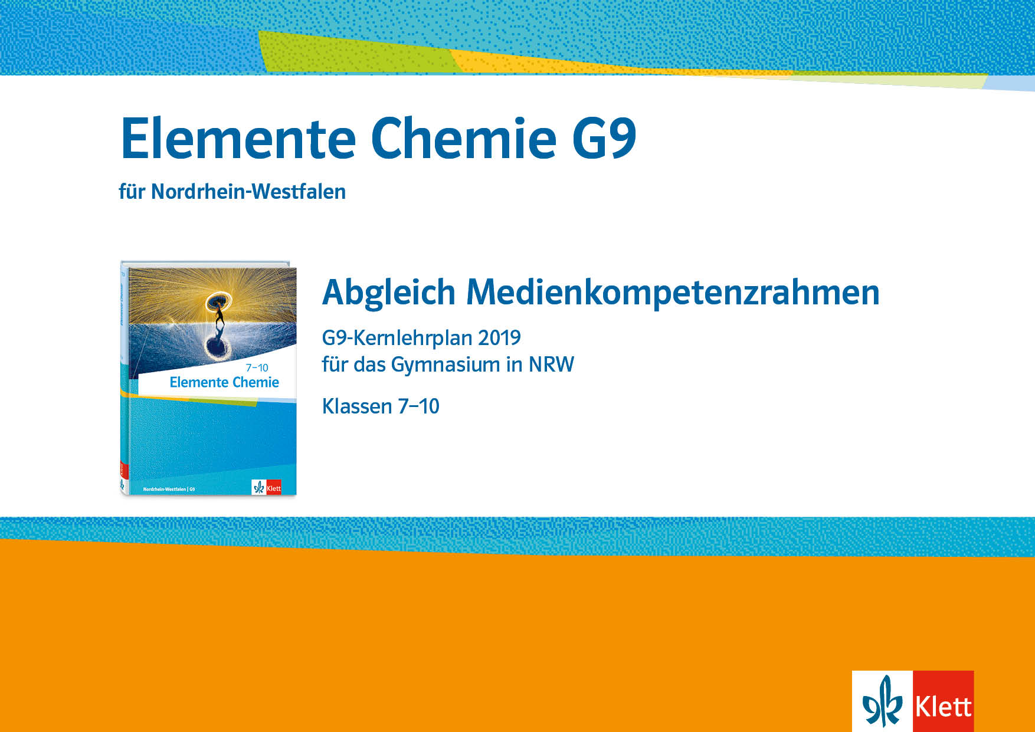

|  |  |
| --- | --- |
|  | **Elemente Chemie 7-10, G9-Ausgabe, Nordrhein-Westfalen**  Abgleich von Elemente 7-10 (978-3-12-756141-8)  mit dem Medienkompetenzrahmen NRW  Chemie | Gymnasium G9 |

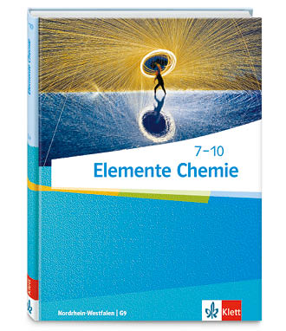

**Schülerbuch 7-10**

ISBN: 978-3-12-756141-8

|  |  |  |  |  |  |
| --- | --- | --- | --- | --- | --- |
| 1. **Bedienen und Anwenden** | **1.1 Medienausstattung (Hardware)** | **1.2 Digitale Werkzeuge** | **1.3 Datenorganisation** | **1.4 Datenschutz und Informationssicherheit** | |
| Medienausstattung (Hardware) kennen, auswählen und reflektiert anwenden; mit dieser verantwortungsvoll umgehen | Verschiedene digitale Werkzeuge und deren Funktionsumfang kennen, auswählen sowie diese kreativ, reflektiert und zielgerichtet einsetzen | Informationen und Daten sicher speichern, wiederfinden und von verschiedenen Orten abrufen; Informationen und Daten zusammenfassen, organisieren und strukturiert aufbewahren | Verantwortungsvoll mit persönlichen und fremden Daten umgehen; Datenschutz, Privatsphäre und Informationssicherheit beachten | |
|  | — | **Klassenstufe 7-10:**  S. 44 / Aufgaben 1, 2  S. 78 / Aufgabe 3  S. 84 Gezielt im Internet suchen - Membranfiltration  S. 117 / Aufgabe 3  S. 119 / Aufgabe 3  S. 176 Lesen wie ein Profi  S. 201 / Aufgabe 2  S. 204 / Aufgabe 3  S. 207 / Aufgabe 2  S. 227 / Aufgabe 1  S. 247 / Aufgabe 7  S. 248 / Aufgabe 12  S. 281 / Aufgaben 1, 2  S. 283 / Aufgabe 2  S. 290 / Aufgabe 1  S. 304 / Aufgaben 1, 2, 3  S. 306 / Aufgaben 8, 11  S. 325 / Aufgabe 2  S. 333 / Aufgabe 3  S. 345 / Aufgaben 1, 3  S. 371 / Aufgabe 3  S. 372 / Aufgabe 8  S. 385 / Aufgabe 4  S. 391 / Aufgabe 1  S. 393 / Aufgabe 5  S. 399 / Aufgabe 2  S. 403 / Aufgaben 1, 6  S. 423 / Aufgabe 1  S. 429 / Aufgabe 3  S. 433 / Aufgaben 3, 4  S. 440 / Aufgabe 1  S. 445 / Aufgaben 1, 2, 3, 4 | **Klassenstufe 7-10:**  S. 84 Gezielt im Internet suchen - Membranfiltration  S. 212 / Aufgabe 2  S. 290 / Aufgabe 1 | **Klassenstufe 7-10:**  S. 290 / Aufgabe 1 | |
| 1. **Informieren und Recherchieren** | **2.1 Informationsrecherche** | **2.2 Informationsauswertung** | **2.3 Informationsbewertung** | | **2.4 Informationskritik** |
| Informationsrecherchen zielgerichtet durchführen und dabei Suchstrategien anwenden | Themenrelevante Informationen und Daten aus Medienangeboten filtern, strukturieren, umwandeln und aufbereiten | Informationen, Daten und ihre Quellen sowie dahinterliegende Strategien und Absichten erkennen und kritisch bewerten | | Unangemessene und gefährdende Medieninhalte erkennen und hinsichtlich rechtlicher Grundlagen sowie gesellschaftlicher Normen und Werte  einschätzen;  Jugend- und Verbraucherschutz kennen und Hilfs- und Unterstützungsstrukturen nutzen |
|  | **Klassenstufe 7-10:**  S. 26 / Aufgaben 5, 6  S. 31 / Aufgabe 4  S. 35 / Aufgabe 4  S. 54 / Aufgaben 2, 3, 6  S. 78 / Aufgabe 3  S. 80 / Aufgabe 3  S. 83 / Aufgabe 2  S. 101 / Aufgabe 2  S. 105 / Aufgabe 2  S. 106 Eine Dokumentation erstellen  S. 113 / Aufgabe 1  S. 113 / Aufgabe 1  S. 117 / Aufgabe 2  S. 119 / Aufgabe 3  S. 125 / Aufgabe 4, 5  S. 127 / Aufgabe 6  S. 129 / Aufgabe 2  S. 137 / Aufgabe 3  S. 143 / Aufgabe 4  S. 146 / Aufgabe 1  S. 146 / Aufgabe 2  S. 152 / Aufgabe 4  S. 157 / Aufgaben 12, 15  S. 159 / Aufgabe 2  S. 165 / Aufgabe 2  S. 172 / Aufgabe 2  S. 180 / Aufgabe 1  S. 181 / Aufgaben 7, 10  S. 189 / Aufgabe 5  S. 191 / Aufgabe 7  S. 192 / Aufgaben 2, 3  S. 211 / Aufgabe 4  S. 213 Chemische Elemente im Internet  S. 216 / Aufgabe 8  S. 218 / Aufgaben 3, 5, 6  S. 219 / Aufgaben 10, 11  S. 221 / Aufgabe 1  S. 245 / Aufgaben 2, 3, 4  S. 247 / Aufgabe 3  S. 250 / Aufgabe 5  S. 251 / Aufgaben 7, 8  S. 255 / Aufgabe 5  S. 260 / Aufgaben 4, 5  S. 265 / Aufgabe 3  S. 272 / Aufgabe 2  S. 273 / Aufgabe 2  S. 279 / Aufgabe 6  S. 285 / Aufgabe 3  S. 293 / Aufgabe 6  S. 299 / Aufgabe 1  S. 309 / Aufgaben 16, 17  S. 318 / Aufgabe 8  S. 321 / Aufgabe 3  S. 323 / Aufgabe 3  S. 330 / Aufgabe 4  S. 331 / Aufgaben 1, 2, 3  S. 340 / Aufgabe 2  S. 351 / Aufgabe 3  S. 358/359 / Aufgaben 3, 5, 6  S. 364 / Aufgabe 4  S. 369 / Aufgaben 1, 3  S. 373 / Aufgabe 1  S. 375 / Aufgabe 12  S. 377 / Aufgabe 3  S. 395 / Aufgabe 4  S. 399 / Aufgaben 1, 2  S. 404 / Aufgabe 1  S. 413 / Aufgabe 2  S. 413 / Aufgaben 4, 5  S. 419 / Aufgabe 4  S. 433 / Aufgaben 5, 6  S. 442 / Aufgaben 3, 4  S. 445 / Aufgaben 6, 11  S. 451 / Aufgabe 3 | — | — | | **Klassenstufe 7-10:**  S. 127 / Aufgabe 6  S. 143 / Aufgabe 4  S. 146 / Aufgabe 2  S. 213 Chemische Elemente im Internet  S. 218 / Aufgaben 3, 5, 6  S. 225 / Aufgabe 6  S. 251 / Aufgaben 7, 8  S. 340 / Aufgabe 2  S. 351 / Aufgabe 3  S. 358/359 / Aufgaben 3, 5, 6  S. 364 / Aufgabe 4  S. 373 / Aufgabe 1  S. 404 / Aufgabe 1  S. 413 / Aufgaben 4, 5  S. 433 / Aufgaben 5, 6  S. 442 / Aufgaben 3, 4  S. 451 / Aufgabe 3 |

|  |  |  |  |  |
| --- | --- | --- | --- | --- |
| 1. **Kommunizieren und Kooperieren** | **3.1 Kommunikations- und Kooperationsprozesse** | **3.2 Kommunikations- und Kooperationsregeln** | **3.3 Kommunikation und Kooperation in der Gesellschaft** | **3.4 Cybergewalt und  -kriminalität** |
| Kommunikations- und Kooperationsprozesse mit digitalen Werkzeugen zielgerichtet gestalten sowie mediale Produkte und Informationen teilen | Regeln für digitale Kommunikation und Kooperation kennen, formulieren und einhalten | Kommunikations- und Kooperationsprozesse im Sinne einer aktiven Teilhabe an der Gesellschaft gestalten und reflektieren; ethische Grundsätze sowie kulturell-gesellschaftliche Normen beachten | Persönliche, gesellschaftliche und wirtschaftliche Risiken und Auswirkungen von Cybergewalt und -kriminalität erkennen sowie Ansprechpartner und Reaktionsmöglichkeiten kennen und nutzen |
|  | **Klassenstufe 7-10:**  S. 44 / Aufgaben 1, 2  S. 69 / Aufgabe 3  S. 77 / Aufgabe 4  S. 78 / Aufgabe 3  S. 84 / Aufgabe 1  S. 99 / Aufgabe 3  S. 125 / Aufgabe 5  S. 127 / Aufgabe 6  S. 135 / Aufgaben 1, 3  S. 185 / Aufgabe 1  S. 189 / Aufgabe 2  S. 189 / Aufgabe 3  S. 201 / Aufgabe 2  S. 204 / Aufgabe 3  S. 331 / Aufgabe 3  S. 345 / Aufgaben 1, 3  S. 351 / Aufgabe 3  S. 375 / Aufgabe 4  S. 403 / Aufgabe 1  S. 404 / Aufgabe 1  S. 440 / Aufgabe 1 | **Klassenstufe 7-10:**  S. 77 / Aufgabe 4  S. 78 / Aufgabe 3  S. 84 / Aufgabe 1  S. 99 / Aufgabe 3  S. 125 / Aufgabe 5  S. 127 / Aufgabe 6  S. 135 / Aufgaben 1, 3  S. 189 / Aufgabe 3  S. 201 / Aufgabe 2  S. 331 / Aufgabe 3  S. 351 / Aufgabe 3  S. 375 / Aufgabe 4  S. 403 / Aufgabe 1  S. 404 / Aufgabe 1 | **Klassenstufe 7-10:**  S. 127 / Aufgabe 6  S. 189 / Aufgabe 3  S. 201 / Aufgabe 2  S. 351 / Aufgabe 3  S. 375 / Aufgabe 4  S. 404 / Aufgabe 1  S. 413 / Aufgabe 5  … | **Klassenstufe 7-10:**  S. 189 / Aufgabe 3  S. 404 / Aufgabe 1  S. 413 / Aufgabe 5 |
| 1. **Produzieren und Präsentieren** | **4.1 Medienproduktion und Präsentation** | **4.2 Gestaltungsmittel** | **4.3 Quellendokumentation** | **4.4 Rechtliche Grundlagen** |
| Medienprodukte adressatengerecht planen, gestalten und präsentieren; Möglichkeiten des Veröffentlichens und Teilens kennen und nutzen | Gestaltungsmittel von Medienprodukten kennen, reflektiert anwenden sowie hinsichtlich ihrer Qualität, Wirkung und Aussageabsicht beurteilen | Standards der Quellenangaben beim Produzieren und Präsentieren von eigenen und fremden Inhalten kennen und anwenden | Rechtliche Grundlagen des Persön­lichkeits- (u.a. des Bildrechts), Urheber- und Nutzungsrechts u.a. Lizenzen) überprüfen, bewerten und beachten |
|  | **Klassenstufe 7-10:**  S. 39 / Aufgabe 1  S. 61 / Aufgabe 5  S. 65 / Aufgabe 5  S. 67 / Aufgabe 6  S. 69 / Aufgabe 4  S. 77 / Aufgabe 4  S. 106 Eine Dokumentation erstellen  S. 119 / Aufgabe 3  S. 122 / Aufgabe 3  S. 125 / Aufgabe 5  S. 127 / Aufgabe 5  S. 129 / Aufgabe1  S. 146 / Aufgabe 1  S. 171 / Aufgabe 4  S. 176 Lesen wie ein Profi  S. 203 / Aufgabe 3  S. 204 / Aufgabe 3  S. 207 / Aufgabe 2  S. 227 / Aufgabe 1  S. 229 / Aufgaben 1, 2  S. 248 / Aufgabe 12  S. 267 / Aufgabe 2  S. 281 / Aufgaben 1, 2  S. 286/287 Die Struktur von Molekülen  S. 290 / Aufgabe 1  S. 330 / Aufgabe 2  S. 333 / Aufgabe 3  S. 367 / Aufgabe 3  S. 371 / Aufgabe 3  S. 372 / Aufgabe 8  S. 390 / Aufgabe 3  S. 403 / Aufgaben 1, 6  S. 404 / Aufgabe 1  S. 409 / Aufgabe 3  S. 411 / Aufgabe 2 | **Klassenstufe 7-10:**  S. 39 / Aufgabe 1  S. 61 / Aufgabe 5  S. 65 / Aufgabe 5  S. 67 / Aufgabe 6  S. 69 / Aufgabe 4  S. 77 / Aufgabe 4  S. 106 Eine Dokumentation erstellen  S. 119 / Aufgabe 3  S. 122 / Aufgabe 3  S. 125 / Aufgabe 5  S. 127 / Aufgabe 5  S. 129 / Aufgabe1  S. 146 / Aufgabe 1  S. 171 / Aufgabe 4  S. 176 Lesen wie ein Profi  S. 204 / Aufgabe 3  S. 229 / Aufgaben 1, 2  S. 245 / Aufgabe 2  S. 248 / Aufgabe 12  S. 267 / Aufgabe 2  S. 281 / Aufgaben 1, 2  S. 286/287 Die Struktur von Molekülen  S. 290 / Aufgabe 1  S. 333 / Aufgabe 3  S. 367 / Aufgabe 3  S. 371 / Aufgabe 3  S. 372 / Aufgabe 8  S. 383 / Aufgabe 2  S. 385 / Aufgabe 2  S. 386 / Aufgabe 3  S. 390 / Aufgabe 3  S. 393 / Aufgaben 2, 3  S. 403 / Aufgaben 1, 6  S. 404 / Aufgabe 1  S. 409 / A3  S. 411 / Aufgabe 2  S. 423 / Aufgabe 2  S. 426 / Aufgabe 1  S. 440 / Aufgabe 1 | **Klassenstufe 7-10:**  S. 69 / Aufgabe 4  S. 77 / Aufgabe 4  S. 106 Eine Dokumentation erstellen  S. 125 / Aufgabe 5  S. 171 / Aufgabe 4  S. 290 / Aufgabe 1  S. 367 / Aufgabe 3  S. 372 / Aufgabe 8  S. 390 / Aufgabe 3  S. 404 / Aufgabe 1  S. 409 / A3  S. 413 / Aufgabe 5 | **Klassenstufe 7-10:**  S. 77 / Aufgabe 4  S. 106 Eine Dokumentation erstellen  S. 290 / Aufgabe 1  S. 367 / Aufgabe 3  S. 390 / Aufgabe 3  S. 404 / Aufgabe 1  S. 409 / A3  S. 413 / Aufgabe 5  … |

|  |  |  |  |  |
| --- | --- | --- | --- | --- |
| 1. **Analysieren und Reflektieren** | **5.1 Medienanalyse** | **5.2 Meinungsbildung** | **5.3 Identitätsbildung** | **5.4 Selbstregulierte Mediennutzung** |
| Die Vielfalt der Medien, ihre Entwicklung und Bedeutungen kennen, analysieren und reflektieren | Die interessengeleitete Setzung und Verbreitung von Themen in Medien erkennen sowie in Bezug auf die Meinungsbildung beurteilen | Chancen und Herausforderungen von Medien für die Realitätswahrnehmung erkennen und analysieren sowie für die eigene Identitätsbildung nutzen | Medien und ihre Wirkungen beschreiben, kritisch reflektieren und deren Nutzung selbstverantwortlich regulieren; andere bei ihrer Mediennutzung unterstützen |
|  | **Klassenstufe 7-10:**  S. 127 / Aufgabe 6  S. 143 / Aufgabe 4  S. 146 / Aufgabe 2  S. 189 / Aufgabe 3  S. 201 / Aufgabe 2  S. 213  S. 286/287  S. 404 / Aufgabe 1  S. 409 / A3 | **Klassenstufe 7-10:**  S. 125 / Aufgabe 5  S. 127 / Aufgabe 6  S. 143 / Aufgabe 4  S. 146 / Aufgabe 2  S. 189 / Aufgabe 3  S. 201 / Aufgabe 2  S. 213  S. 218 / Aufgabe 3  S. 219 / Aufgabe 11  S. 225 / Aufgabe 6  S. 265 / Aufgabe 3  S. 283 / Aufgaben 3, 4  S. 364 / Aufgabe 4  S. 367 / Aufgabe 3  S. 404 / Aufgabe 1  S. 409 / A3  S. 413 / Aufgabe 5 | **Klassenstufe 7-10:**  S. 125 / Aufgabe 5  S. 127 / Aufgabe 6  S. 143 / Aufgabe 4  S. 146 / Aufgabe 2  S. 189 / Aufgabe 3  S. 201 / Aufgabe 2  S. 213  S. 218 / Aufgabe 3  S. 219 / Aufgabe 11  S. 225 / Aufgabe 6  S. 363 / Aufgabe A3  S. 364 / Aufgabe 4  S. 367 / Aufgabe 3  S. 404 / Aufgabe 1  S. 409 / A3  S. 413 / Aufgabe 5… | **Klassenstufe 7-10:**  S. 125 / Aufgabe 5  S. 127 / Aufgabe 6  S. 143 / Aufgabe 4  S. 146 / Aufgabe 2  S. 189 / Aufgabe 3  S. 201 / Aufgabe 2  S. 213  S. 218 / Aufgabe 3  S. 225 / Aufgabe 6  S. 364 / Aufgabe 4  S. 367 / Aufgabe 3  S. 404 / Aufgabe 1  S. 409 / A3 |
| 1. **Problemlösen und Modellieren** | **6.1 Prinzipien der digitalen Welt** | **6.2 Algorithmen erkennen** | **6.3 Modellieren und Programmieren** | **6.4 Bedeutung von Algorithmen** |
| Grundlegende Prinzipien und Funktionsweisen der digitalen Welt identifizieren, kennen, verstehen und bewusst nutzen | Algorithmische Muster und Strukturen in verschiedenen Kontexten erkennen, nachvollziehen und reflektieren | Probleme formalisiert beschreiben, Problemlösestrategien entwickeln und dazu eine strukturierte, algorithmische Sequenz planen; diese auch durch Programmieren umsetzen und die gefundene Lösungsstrategie beurteilen | Einflüsse von Algorithmen und Auswirkung der Automatisierung von Prozessen in der digitalen Welt beschreiben und reflektieren |
|  | — | — | — | — |

